Муниципальный конкурс «Я выбираю»
Сроки проведения | 19-20 ноября
Место проведения | МБОУ « Лицей № 120 г. Челябинска»
Наименование компетенции | Технология моды  12-14 лет 19 ноября  14-16 лет 20 ноября
Главный эксперт | Степина Татьяна Федоровна

Конкурсное задание 12-14 лет

Формат и структура конкурсного задания | Конкурсное задание состоит из 1 модуля.  Содержанием конкурсного задания являются работы, связанные с изготовлением и декоративной отделкой швейных изделий. Участники соревнований получают всё необходимое для выполнения заданий; инструкции, эскизы и чертежи, материалы и фурнитуру.  Окончательные варианты критериев оценки уточняются экспертами жюри до начала соревнований. Оценка изделия производится после выполнения задания всеми участниками соревнований. Так же оценивается организация рабочего места и соблюдение техники безопасности. Если участник конкурса не выполняет требования техники безопасности, подвергает опасности себя или других конкурсантов, такой участник может быть отстранен от конкурса.
Продолжительность конкурсного задания | 4 часа
Описание объекта (чертеж, схема, фото, изделие и др.) | 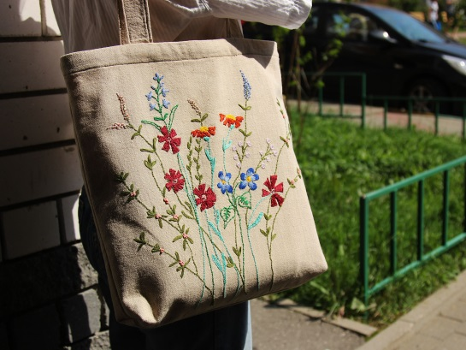  Изготовление и декорирование сумки-шопер.  Сумка-шопер из хлопчато-бумажной или смесовой ткани на подкладке.Верхний срез обработан подкройной обтачкой. Передняя лицевая сторона сумки украшена ручной вышивкой .
Последовательность выполнения задания (возможно технологическая карта) | Приложение № 1
Критерии оценки  (параметр и количество баллов) | Приложение № 2
Требования От и ТБ. | Приложение № 3
Разработал (Ф.И.О., № ОО, моб. телефон) | Степина Татьяна Федоровна  МБОУ «Лицей №120 г. Челябинска» 89518168676

Конкурсное задание 14 – 16 лет

Формат и структура конкурсного задания | Конкурсное задание состоит из двух модулей.  Содержанием конкурсного задания являются работы, связанные с изготовлением швейных изделий. Участники соревнований получают всё необходимое для выполнения заданий; инструкции, эскизы и чертежи, материалы и фурнитуру. Конкурсные задания построены в виде модулей, выполняемых последовательно. Каждый выполненный модуль оценивается отдельно.  Конкурсные задания включают в себя элементы проектирования, конструктивного моделирования и изготовление швейных изделий различными способами.  Окончательные варианты критериев оценки уточняются экспертами жюри до начала соревнований. Оценка производится как после выполнения каждого модуля, так и в процессе выполнения конкурсной работы. Так же оценивается организация рабочего места и соблюдение техники безопасности. Если участник конкурса не выполняет требования техники безопасности, подвергает опасности себя или других конкурсантов, такой участник может быть отстранен от конкурса.
Продолжительность (лимит времени выполнения каждого модуля) | Модуль № 1 Изготовление фартука 2.5 часа  Модуль№ 2 Изготовление плоско-объемной игрушки 1.5часа
Описание объекта (чертеж, схема, фото, изделие и др.) | Модуль № 1  Модуль № 2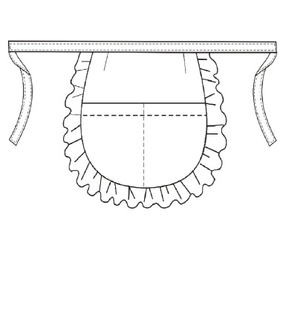  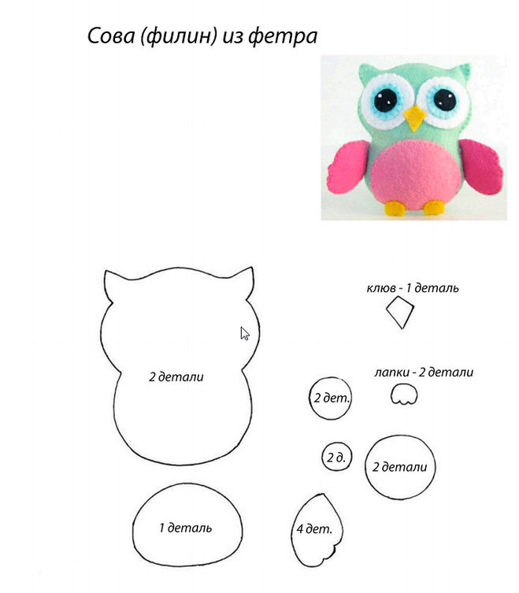
Последовательность выполнения задания (возможно технологическая карта) | Приложение № 1
Критерии оценки  (параметр и количество баллов) | Приложение № 2
Требования От и ТБ. | Приложение № 3
Разработал (Ф.И.О., № ОО, моб. телефон) | Степина Татьяна Федоровна  МБОУ «Лицей №120 г. Челябинска» 89518168676

Приложение №1

приложение № 2

Критерии оценки
В данном разделе определены критерии оценки и количество начисляемых баллов (измеряемые и судейские) таблица 2. Общее количество баллов задания/модуля по всем критериям оценки составляет 100 баллов.
Таблица 2. – Критерии оценивания конкурсных заданий

Раздел | Специальный стандарт | Оценки
 |  | Судейская | Измеряемая | Общая
1 | Организация и управление рабочим процессом | 4 | 1 | 5%
2 | Коммуникативные навыки и межличностное общение (понимание сути задания) | 4 | 1 | 5%
3 | Решение проблемных ситуаций, способность к инновации и креативность | 5 | 0 | 5%
4 | Дизайнерские навыки | 10 | 0 | 10%
5 | Выполнение ручных строчек | 2 | 8 | 10%
6 | Вышивка | 4 | 16 | 20%
7 | Изготовление и окончательная обработка | 15 | 30 | 45%
Итого |  | 44 | 56 | 100

